INSTRUCTIVO PARA COMPLETAR LA PLANILLA DEL DIRECTOR – VEEDOR Y DE LOS DOCENTES APLICADORES
Estimado director - veedor de APRENDER 2017:
En el marco del operativo nacional de evaluación APRENDER 2017, que se llevará a cabo el día martes 7 de noviembre, desde el Área de Evaluación de la Calidad Educativa de la Dirección General de Planeamiento, Información y Evaluación Educativa del Ministerio de Educación de la provincia de Córdoba, le solicitamos que complete un archivo Excel, con sus datos y los de los docentes de su escuela que serán aplicadores de la prueba.
La planilla, que tiene dos hojas (una para la información vinculada al director y otra para el/los aplicador/es), se encuentra en el link: www.cba.gov.ar/evaluacióndelacalidad/

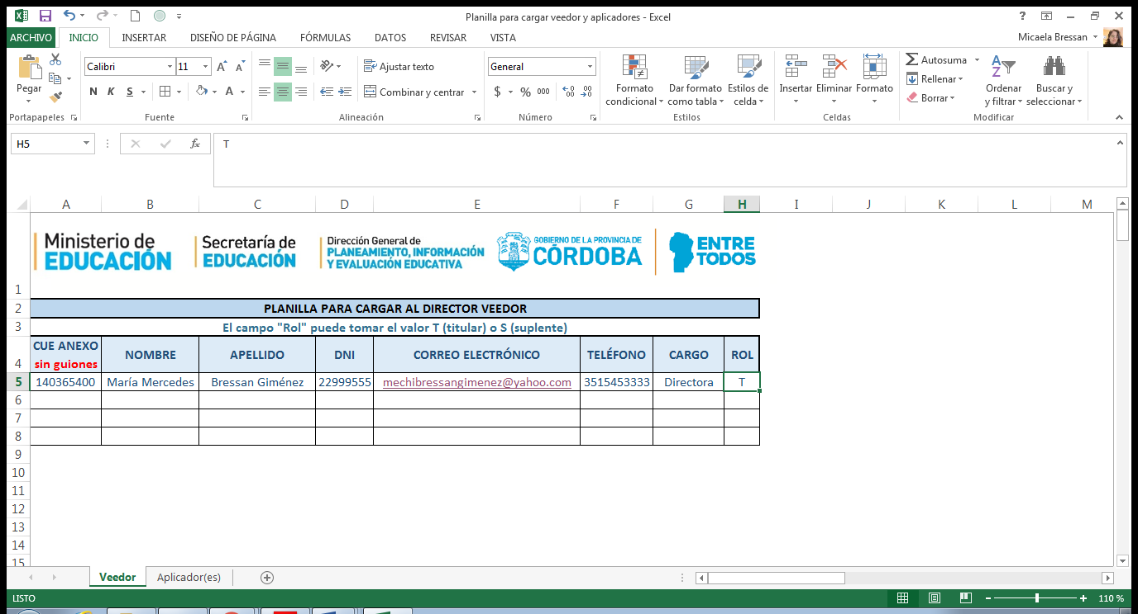

Antes de comenzar a completar, tener en cuenta:
El archivo Excel debe ser descargado en su máquina. Guárdelo en el escritorio o en el disco, con el nombre del CUE (código único de establecimiento) de su escuela.
Cuando lo abra, si el programa se lo pregunta, habilite la edición.
Guíese por la manera en que los datos están consignados en la planilla modelo, pero bórrelos antes de colocar los suyos.
Complete la información que se le solicita, siguiendo las indicaciones de este instructivo.
Una vez que estén todos los campos requeridos, guarde los cambios y envíe el documento como adjunto al correo electrónico del supervisor de su zona.

Datos a completar en la planilla del director – veedor:
CUE ANEXO: los nueve (9) dígitos del código único de establecimiento (CUE), sin guiones ni espacios (este es un campo solo numérico). Ej: 140564500 ó 140564501
NOMBRE/S: nombre completo del director, como figura en el documento.
APELLIDO/S: el o los apellidos como figuran en el DNI.
DNI: el número, compuesto por ocho dígitos, sin puntos, del documento del director. En caso de que el documento tenga siete dígitos y no ocho, anteponer el cero (0).
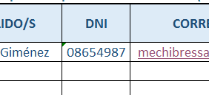
CORREO ELECTRÓNICO: la dirección de la casilla de correo personal del directivo.
TELÉFONO: característica (sin paréntesis ni guiones, ni barras que separen) y seguidamente el número telefónico personal.
CARGO: las opciones posibles son, en caso de escuela base, director o vicedirector. Para los anexos, se debe consignar si es tutor o coordinador.
ROL: la situación de revista del agente, que puede ser (T) titular o (S) supente.
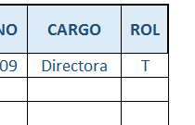

Los datos a completar en la planilla de el/los docente/s aplicador/es son los mismos que los de la del veedor, salvo los campos de CARGO y ROL, que no figuran.

